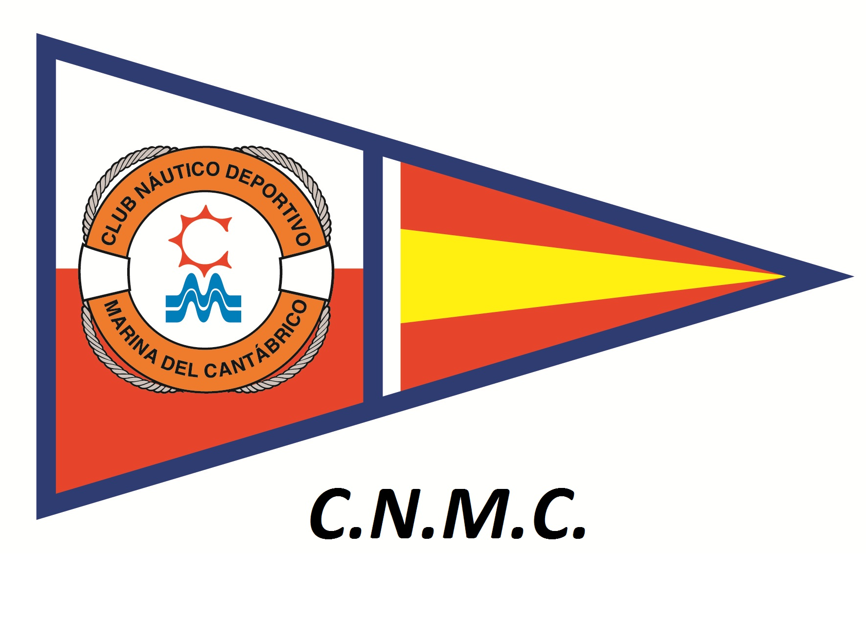
CLUB NAUTICO DEPORTIVO

MARINA DEL CANTÁBRICO

SOLICITUD DE INSCRIPCIÓN 2017

BARCO
CONCURSO Y CATEGORIA
MODELO ESLORA
MATRICULA / FOLIO VELA
ARMADOR O PROPIETARIO
DIRECCIÓN
CIUDAD TELEFONO

1º TRIPULANTE
2º TRIPULANTE
3º TRIPULANTE
4º TRIPULANTE
5º TRIPULANTE
6º TRIPULANTE
7º TRIPULANTE
8º TRIPULANTE
9º TRIPULANTE
10º TRIPULANTE
11º TRIPULANTE
12º TRIPULANTE
Manifiesto conocer el Reglamento del Club Náutico Deportivo Marina del Cantábrico para la prueba que me inscribo, haber recibido toda la normativa relacionada con el R.D. 62/2008 de 25 de enero relativa a las condiciones de seguridad marítima, de navegación y de la vida humana en la mar (Reglamento Internacional para Prevenir los Abordajes en la Mar, etc…) y por lo tanto acepto todas y cada una de las normas establecidas, reconociendo que es de mi exclusiva responsabilidad decidir si tomo o no la salida o si continuo la prueba, y acepto no someter a juzgado o tribunal alguno cualquier asunto relativo a tal decisión, a sus consecuencias y a cualquier otro desacuerdo que se produzca como consecuencia de mi participación en esta prueba.
Como Patrón me comprometo a que todos los tripulantes de mi embarcación cumplimenten la hoja de DATOS DEL TRIPULANTE.
Asimismo exonero al Club Náutico Deportivo Marina del Cantábrico de cualquier responsabilidad que se derive de mi participación en la prueba por esta organización.
Toda embarcación o persona que no esté inscrita en la prueba, no se encontrará amparado por el Club.
Camargo,..........de....................de............

D.N.I.

